# Réseaux

## Généralités

* Comment pouvoir faire communiquer deux appareils ?
  + On peut envoyer un signal sous la forme d’une tension variable dans le temps dans un fil de cuivre, sous la forme d’impulsions lumineuses dans une fibre optique, ou d’ondes électromagnétiques dans l’air (wifi, Bluetooth).
* Comment faire si on veut faire communiquer plusieurs appareils avec des câbles ?
  + Le **switch** qui ne marche que sur un seul réseau.
  + Le **routeur** qui peut marcher sur plusieurs réseaux à la fois.
* Comment communiquer avec un ordinateur donné quand il y en a plusieurs ?
  + En mettant en place un système d’adresses
  + Un **réseau** c’est : Des machines interconnectées, et un unique système d’adresses.
  + Chaque ordinateur sur un réseau est identifié par une **adresse IP**.
* Comment les adresses IP sont-elles choisies ?
  + Automatiquement par une autorité centrale au réseau (IANA, FAIs, serveur DHCP)

## Adresses IP

* Comment les données transitent sur Internet ?
  + Un message envoyé sur Internet transite par des routeurs.
  + Chaque câble d’un routeur délimite grossièrement une zone géographique.
  + Un routeur mémorise des **tables de routage** qui déterminent vers quelle zone, et donc vers quel câble rediriger un message en transit, en fonction de son adresse IP cible.
* Qu’est-ce qu’une adresse IP ?
  + Une adresse IPv4 a 4 chiffres séparés par des points, par ex : 172.217.20.206
  + Les adresses IPv4 sont progressivement remplacées par les IPv6 plus longues.
  + Les adresses sont fixées automatiquement par une autorité du réseau : IANA, FAI, DHCP
* Pourquoi ne peut-on pas choisir son adresse ? Pourquoi une IP est constituée de numéros ?
  + Pour optimiser le fonctionnement d’Internet
    - Éviter les conflits d’adresses IP
    - Garder une cohérence entre IP et localisation géographique
    - Un routeur détermine ainsi rapidement vers quel câble rediriger un message en transit, en ne regardant souvent que le premier chiffre de l’IP.

# TP. Réseaux et IPs

1. **Adresses IP**
   1. Quelles valeurs peuvent prendre chacun des 4 chiffres d’une IPv4 ?
   2. Quelle est la taille d’une adresse IPv4 en octets ? en bits ?
   3. Quel est le nombre maximal d’adresses possibles ?
   4. En quoi cela peut-il poser un problème ?
   5. Chercher sur Internet la taille d’une adresse IPv6 en octets :
   6. En utilisant un navigateur internet, cherchez votre adresse IP publique.
   7. A quoi correspond cette adresse IP ?
   8. Taper dans google locate IP et cliquer sur la première réponse.

Localiser les adresses IP ci-dessous et identifier à qui elles appartiennent :

* + - 65.54.190.30
    - 16.255.255.254
    - 66.102.11.99
    - 18.181.0.31

Ouvrir la console (terminal sous linux / cmd.exe sous Windows)

* 1. Chercher sur Internet, la commande permettant de déterminer votre IP locale
  2. Quel est l’adresse IP privée de votre ordinateur ?

1. **Vérifier qu’une machine distante répond**

***Commande ping****: Elle permet de tester l’accessibilité d’une autre machine à travers le réseau Internet. Notre machine envoie un paquet de données au destinataire, qui répond lorsqu’il le reçoit. La commande donne reçoit. La commande donne le taux de perte de paquets, ainsi que le temps* ***mis pour recevoir une réponse***

**Aller** sur l’invite de commande puis taper : ping 10.0.0.1

1. Quel est le pourcentage de données perdues ?

**Aller sur l’invite de commande puis taper : ping** [**www.govt.nz**](http://www.govt.nz) **(ping -4 : pour avoir l’adresse IPV4 )**

1. Quelle est l’adresse IP correspondant à ce destinataire ?
2. Quelle est la taille du paquet de test envoyé ?
3. Quel est le temps moyen que mettent les paquets pour faire l’aller-retour entre votre ordinateur et le destinataire ?
4. **Déterminer la trajectoire des communications vers une machine distante**

***Commande tracert (ou traceroute)****: C’est un programme utilitaire qui permet de suivre les chemins qu'un paquet de données (paquet IP) va prendre pour aller de la machine locale à une autre machine connectée au réseau IP.*

**Aller sur l’invite de commande puis taper : tracert -4 www.govt.nz**

1. Combien d’étapes faut-il pour atteindre le destinataire ?
2. Compléter le tableau suivant avec toutes les étapes par lesquelles transitent les paquets de données.

|  |  |  |
| --- | --- | --- |
| Etape | Adresse IP | Localisation géographique |
| 1 |  |  |
| 2 |  |  |
| 3 |  |  |
|  |  |  |
|  |  |  |
|  |  |  |
|  |  |  |
|  |  |  |
|  |  |  |
|  |  |  |
|  |  |  |
|  |  |  |

1. Sur la carte du monde, retracer le chemin parcouru par les paquets de données pour atteindre le site [www.govt.nz](http://www.govt.nz) (Localiser les IP sur internet)

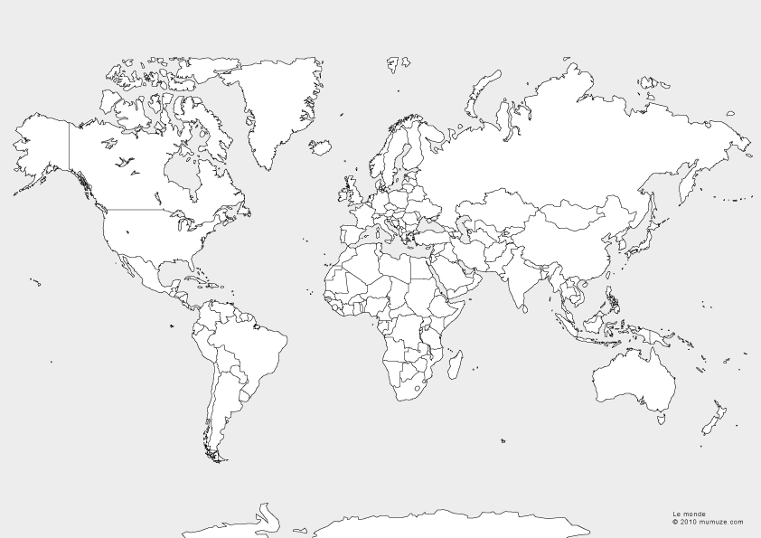

1. Aller sur Wikipédia et rechercher la page sur Alan Turing

Un internaute a modifié la page le 12 février 2013. Quelle est son adresse IP et quelle est sa localisation géographique?